ЦЕЛЬ:
- Получение «Волшебной лава-лампы»
ЗАДАЧИ:
- Формирование интереса к физической науке, эксперименту, исследованию;
- Развитие творческих способностей, умения наблюдать, рассуждать, объяснять поставленный опыт;
- Привитие правил сотрудничества, командного взаимодействия.
АДРЕСНОСТЬ: обучающиеся начальной школы.
ДЕВИЗ:
История лавовой лампы началась с идеи английского инженера Эдварда Крэйвена Уолкера. В 1963 году, смешав обычные вещества в правильной пропорции, он поразился красоте необычного эффекта, который производило движение воска в жидкости – этот эффект принес лавовой лампе всемирную славу.
Похожий эффект мы можем наблюдать и в нашей творческой лаборатории, сделав несложный эксперимент.
Для этого понадобится:  - Вода, пищевой краситель.  - Растительное масло.  - Соль.  - Высокий прозрачный стакан или стеклянная банка. | 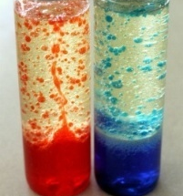
Что надо делать:
Наполним сосуд на 2/3 водой, а сверху нальем масло. Потом медленно насыпем 1 чайную ложку соли на поверхность масла.
Что произойдет:
Сначала масло вместе с солью опустится на дно, а затем медленно будет подниматься вверх, создавая причудливые движения. Теперь поставим сосуд на включенную лампочку и будем наблюдать. Эффект поразительный. Свечение этой лампы - поистине волшебное зрелище. В её стеклянном сосуде все время образуются и перемещаются крупные, ярко окрашенные пузыри, создавая игру света.
Почему так происходит?
Масло легче воды, поэтому плавает по поверхности. Соль тяжелее масла и воды, поэтому, когда добавляем соль в стакан, она вместе с маслом начинает опускаться на дно. Когда соль растворяется, она отпускает частицы масла и те поднимаются на поверхность. Подкрашенная вода помогает сделать опыт более наглядным и красочным.

Очень интересный, а главное не сложный эксперимент, притягивающий взор не только детей, но и взрослых, заставляющий неотрывно смотреть на маленькое чудо в бутылке. В этом опыте совмещены знания по нескольким предметным областям – Технология, Физика, Химия, Математика. Дети на этом примере смогут реально увидеть действие законов природы и причудливость события. И пытаться объяснить данное явление.
Чудеса? Нет, физика!

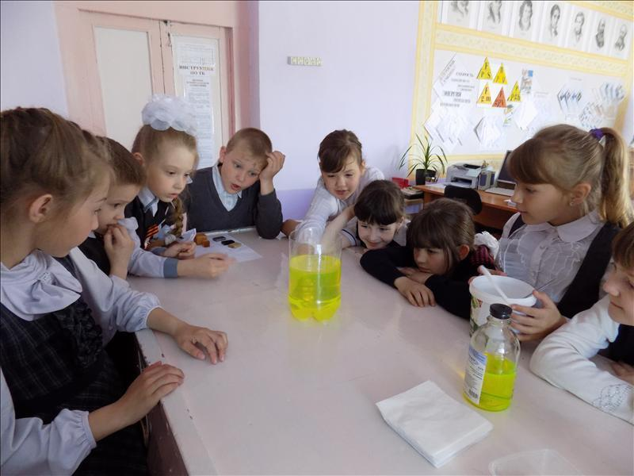
"Познание начинается с удивления"
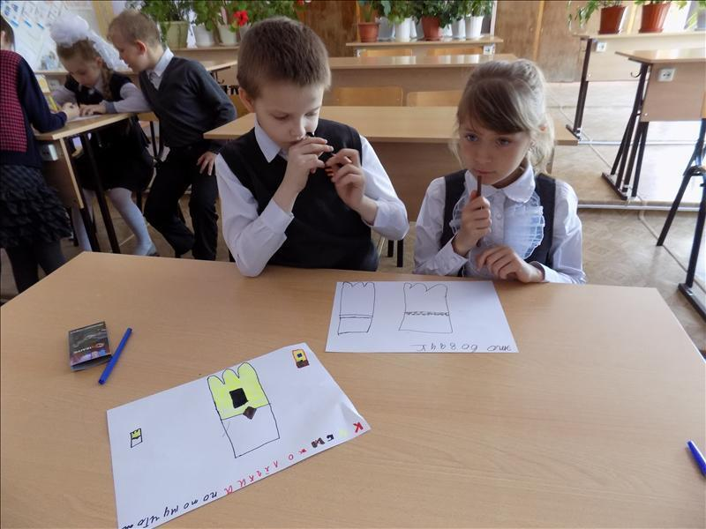
"Каждая проблема имеет решение. Единственная трудность его найти"

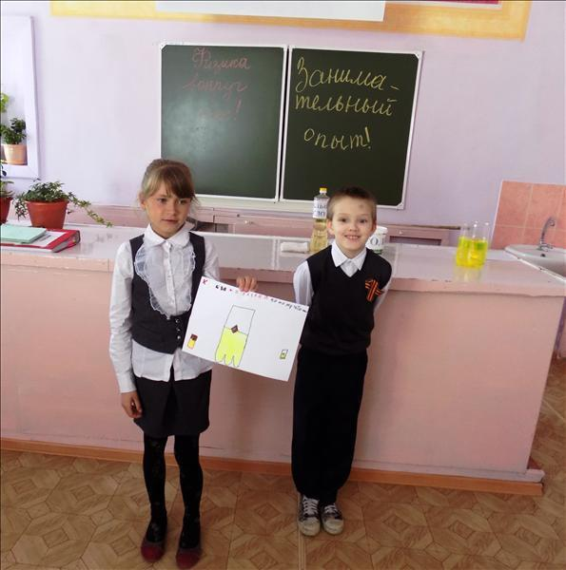
"С малой удачи начинается большой успех!"
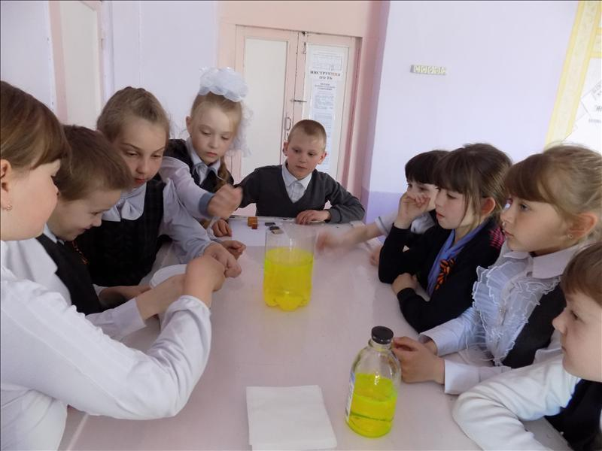
"О, сколько нам открытий чудных готовит просвещения дух..."

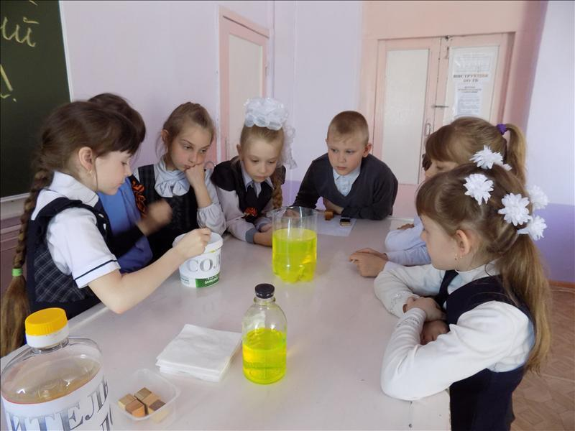
"Скажи мне - и я забуду, Покажи мне - и я запомню, Вовлеки меня - и я пойму!"
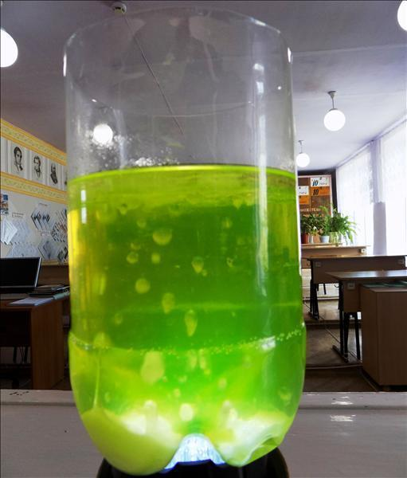
"Чтобы познать, нужно научиться наблюдать!"

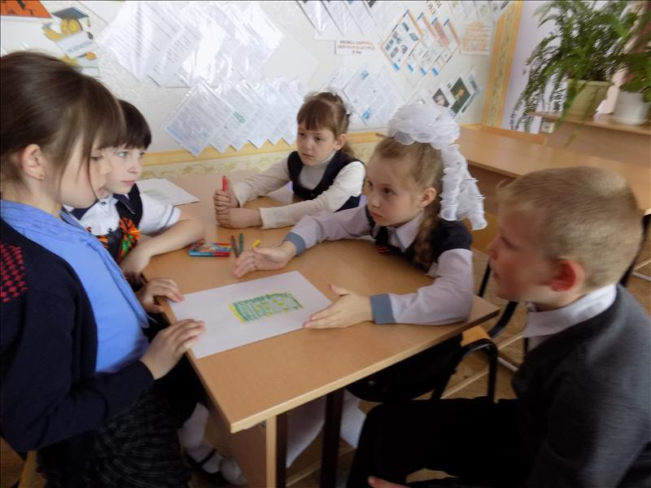
"Дорогу осилит идущий, а физику мыслящий!"
"Радость в общении, скорость в делах. Ум в упражнениях. Мы - в первых рядах!"

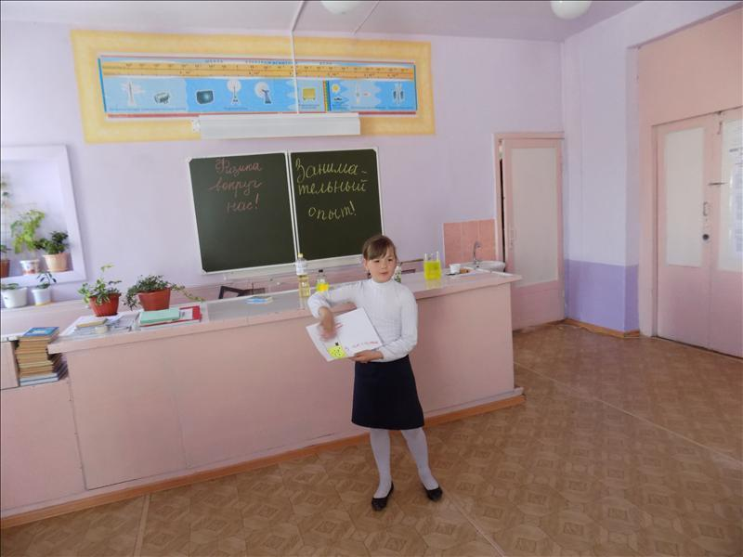
"Творческим считается любое действие, которое вызывает удивление"
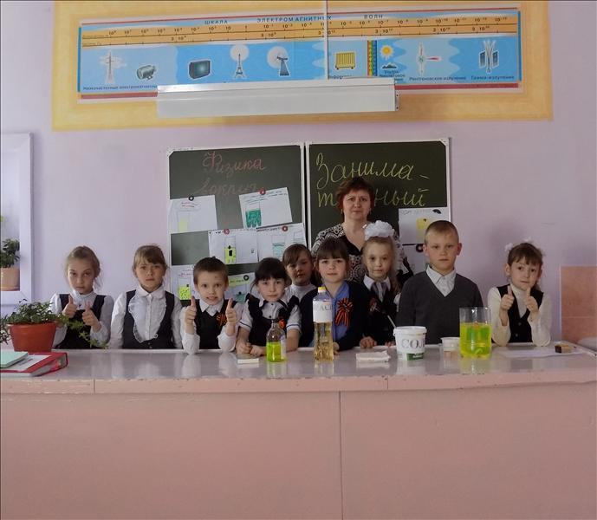
"Наша задача - природу познать, Тайны разведать и разгадать. Быть любознательным, наблюдательным, И сохранить красоту обязательно!" "Мир освещается солнцем, а человек - знанием!" Экспериментируйте и наслаждайтесь каждым моментом, проведенным вместе в физической лаборатории! Удачных вам, ребята, экспериментов! Наука - это весело!

